Выпускной в 4 классе: «Прощание с начальной школой»

(Презентация «Школьные годы чудесные.)
ОБОРУДОВАНИЕ И МАТЕРИАЛЫ:

- Презентация «Школьные годы чудесные»
- Для оформления класса: шарики, плакаты с поздравлениями.
- Карточки для выполнения заданий к «урокам» для 2 команд.
- Платки (шарфы), карандаши, ручки, листочки для выполнения заданий для 2 команд.
- 4 бутылки (2 наполнить водой), 2 тазика для конкурса.
- Музыкальные записи детских песен, караоки.
- Сувениры для победителей в конкурсах, для лотереи.
- Почётные грамоты для выпускников.
- Колокольчик.

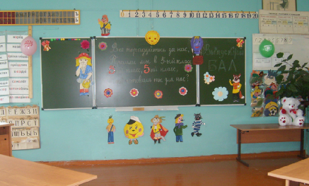

Ход Мероприятия:

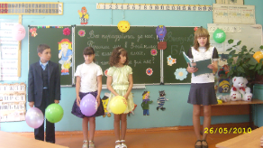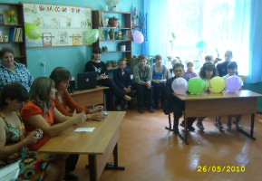

На доске плакат:
Все порадуйтесь за нас,
Перешли мы в 5-й класс.
5-й класс, 5-й класс,
Что готовишь ты для нас?
Под музыку входят дети и родители.
Учитель.
- Дорогие ребята! Вот и пришел день прощания с начальной школой. Четыре года назад вы пришли в этот класс. Здесь мы с вами поднимались трудными ступеньками по лестнице знаний. Учились читать, считать, учились дружить. Сегодня нам и грустно, и радостно. Грустно — потому, что осенью у меня будут новые ученики, а у вас новые учителя. Мне очень хочется, чтобы они вас тоже полюбили, полюбили такими, какие вы есть. Радостно, потому что вы повзрослели, стали умнее, многому научились.
Учитель: Давайте-ка, вспомним, какими они были ваши эти четыре года.
Как все начиналось?
Всё начинается со школьного звонка,
В далёкий путь отчаливают парты.
Там впереди покруче будут старты,
И посерьёзней будут, а пока…
(На доске прикрепляется шарик, на котором написано «1 класс»)
Я помню тот звонок веселый,
Что прозвенел нам в первый раз,
Когда пришли с цветами в школу,
В свой самый лучший первый класс.

Мы смешными малышами
Прибежали в этот класс,
Нам Букварь с карандашами
Подарили в первый раз.

Новую форму на себя надели,
Новая ручка в новеньком портфеле,
Новые книжки, палочки для счета,
Новые тетрадки, новые заботы!

Самый сложный - первый класс!
Всех труднее первый класс!
Потому что, потому что,
Потому что в первый раз!

1 класс наш, до свиданья!
Попрощаемся с тобой.

Все мальчишки и девчонки
Переходят во второй!
(Шарик с надписью «2 класс»)

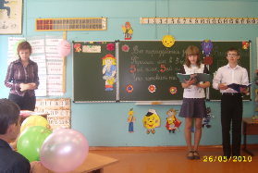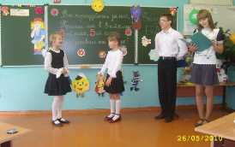

Учитель: Школа – это целый мир. Огромный, увлекательный, часто непонятный.
Ведущий: Кто приходит в школу просто в гости
Тот, наверное, и не поймёт.
Целый класс мальчишек и девчонок:
Тот смеётся, шутит тот, а тот поёт.
Тот бежит, а этот смотрит косо.
Там драчун уж затевает бой.
И вопросы – тысячи вопросов…
И к учителю бегут гурьбой.
Он поможет, он подскажет,
Он решит проблемы все.
Строг бывает, но мы знаем точно,
Что не бросит нас в беде.
(Шарик с надписью «3 класс»)
Миновал и этот класс.
На очереди – третий!
Лето отдохнули
И все вперёд шагнули.

Мы прощаемся и пляшем,
Мы не плачем, а поём.
Потому что неудачи
Оставляем во втором.

Мел, доска, картины, карты
Вместе с нами перейдут.
Пусть повыше станут парты –
Вместе с нами подрастут.

Первый год, второй и третий
Очень быстро пролетели.
Казалось, будет очень долго,
А оглянуться не успели.
(Шарик с надписью «4 класс»)
Четвёртый год настал – последний.
Сегодня попрощаемся

Со школой мы начальной,
И прозвенит звонок прощальный
Тревожный и печальный.

И в сентябре уж встретит нас
Другой учитель.
Наш верный друг на много дней.
И шумная толпа большая
Подружек новых и друзей.

Переходим в 5 класс,
Собираем про запас
Книжки, ручки, линейки и тетрадки.
Песни весело поём
И каникул очень ждём,
Будет всё в порядке.
ДЕТИ садятся за парты.

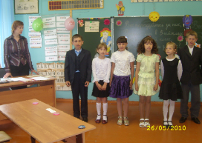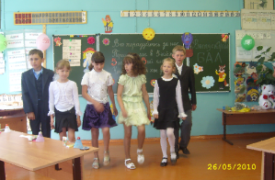
Учитель
-Молодцы, ребята! Спасибо вам за прекрасные стихи. А сейчас, разрешите мне наградить ребят почётными грамотами.
Мама: Нет-нет, Вера Алексеевна! Грамоты еще рано вручать! Мы ведь еще Вашей работы не приняли!
Учитель: Почему рано? Что значит - работы не приняли?
Мама: Да то и значит. Когда строители дом построили, приходит комиссия и проверяет качество дома. Когда портной сошьет костюм - вы же смотрите, хорошо ли он сшит. Вот и мы сейчас проверим, как Вы наших детей научили, умеют ли они считать, читать, что знают, как соображают.
Учитель: Тогда мы проверим и наших мам. Справятся ли они с заданиями?..
ПОМОГАЮТ ВЕДУЩИЕ.
Звенит звонок. Команда детей и родителей.
1 урок – ЧТЕНИЯ (Читают ведущие)
Много с буквами хлопот,
Уж такой они народ.
Но когда с умом, толково
Их построить в чёткий ряд –
Превратятся буквы в слово
И с тобой заговорят.

Чтение – прекрасный урок
Много полезного в каждой из строк

Будь это стих или рассказ
Мы учим их, они учат нас.
Ведущий: 1) Ребятам надо расшифровать слова.
АОСНВМТКО (космонавт) БИЬИЛУНДК (будильник)
2) Составить слова из букв. (Карточка)
Победителям дают сувениры.

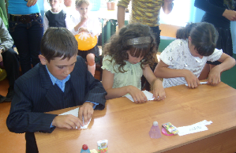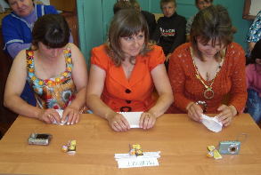
Перемена. Звенит звонок.
Ведущий: А сейчас наши гости развлекут всех. Послушайте шуточную песню двух подружек.
Инна:
Подружка моя,
Как тебе не стыдно?
На уроке булку ела,
Думаешь, не видно?
Лена:
Подружка моя,
Я ее не ела:
Раз пятнадцать откусила,
Больше не хотела!
Инна:
Подружка моя,
Как тебе не стыдно?
Ты с мальчишками дерешься,
Думаешь, не видно?
Лена:
Подружка моя,
Я и не деруся.
Двум по шее надавала (показывает на двух мальчиков)
Третьего боюся! (показывает на третьего мальчика)
Инна:
Подружка моя,
Как тебе не стыдно?
На уроке ты вертелась,
Думаешь, не видно!
Лена:
Подружка моя,
Я и не вертелась.
Раз двенадцать оглянулась,
Больше не хотелось.

Звенит звонок
Ведущий:
Прозвенел звонок веселый,
Он зовет детишек в класс…
Он же, кстати, отпускает
Отдохнуть немного нас!

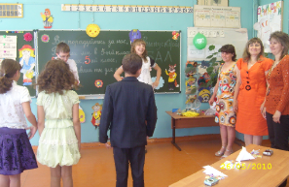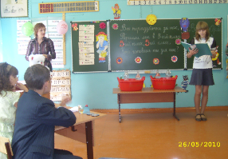
2 урок - УРОК РУССКОГО ЯЗЫКА:
Вот русский, наш язык родной!
Богатый, мудрый он такой.
Определяем – проще нет,
Где признак, действие, предмет...
А звуковой анализ слова?
Пожалуйста, уже готово!
Ведущий
Шарады
Шарады - это отгадывание слов по частям, обычно по слогам.

Первое - нота, второе - тоже,
а целое - на горох похоже (Фа - соль.)
Слог первый - маленький грызун,
второй - вид дикого быка.
Любой, кто в химии силен, отыщет целое наверняка (Мышьяк.)
Бывает много странного на свете:
Вот вам предлог, союз и вновь предлог,
А целое я в зоопарке встретил -
Со страху еле ноги уволок. (Удав.)
Ты найдешь меня на дне
В синем море. И во мне
От начала до конца
Два предлога и три "ца". (Устрица.)
Ведущий: А теперь будем исследовать эрудицию!
В каком литературном произведении говорится о четырех дерзких побегах и одном убийстве? ("Колобок")
В каком произведении Пушкина говорится о древнем общедоступном способе реанимации? ("Сказка о мертвой царевне и о семи богатырях")
В каком произведении Пушкина говорится о сварливой женщине и бесправном положении мужчины в царское время? ("Сказка о рыбаке и рыбке")
В каком произведении говорится о преимуществе кирпичной кладки над тростниковыми и глинобитными сооружениями? ("Три поросенка")
Победители получают призы.

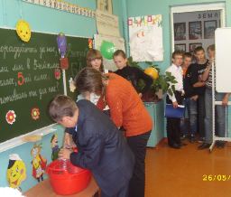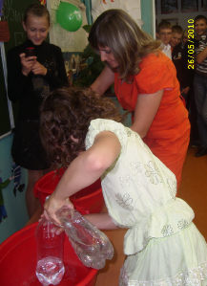
Перемена. Звенит звонок.
Исполняется песня «Все мы делим пополам».
3 урок - УРОК МАТЕМАТИКИ
И прекрасна и сильна
Математика-страна,
Здесь везде кипит работа,
Все подсчитывают что-то..
Дело очень интересное,
Как найти мне неизвестное?
Икс ищу во всех задачах,
Пожелайте мне удачи.

У меня есть верный друг:
Циркуль нарисует круг,
А таблица умноженья
Заслужила уваженье.
Сказочная арифметика
Иван-царевич и его братья пускали стрелы. Три стрелы упали на царский двор, четыре - на боярский, а восемь улетели в неизвестном направлении. Сколько стрел выпустили Иван-царевич и его братья? (15.)
Крошечка-Хаврошечка пошла в лес со своими сестрами - Одноглазкой, Двуглазкой и Трехглазкой. Сколько всего глаз было у этой компании? (8)
Фрекен Бок испекла вкусные плюшки и пошла смотреть передачу о привидениях. В кухню влетел Карлсон, съел 28 плюшек сам, а 6 отнес Малышу. Сколько плюшек недосчитается фрекен Бок, когда вернется? (34)
Соловей-разбойник своим свистом повалил 10 берез, дубов на 3 меньше, а осин на 6 больше, чем дубов. Сколько всего деревьев погубил не любящий природу Соловей-разбойник? (30)
Узнав о дне рождения ослика Иа-Иа, Винни-Пух решил подарить ему несколько горшочков меда. Придя домой, он обнаружил, что у него есть 25 горшочков. Мед из 15 горшочков он тут же съел, а остальные захватил с собой. По дороге он съел мед еще из 10. Сколько горшочков с медом все-таки получил в подарок ослик Иа-Иа? (0)
Ребусы на карточках.
ПИ100ЛЕТ СВИ100К ЛИ100К ТЕ100
Награждение победителя.
Перемена. Звенит звонок.
Выступают ведущие.
1-й ведущий: За годы учебы мы так поумнели, что даже русские народные пословицы можем сами приспособить на новый лад. Не веришь?

2-й ведущий: Не верю.
1-й ведущий: Так проверь! Называй мне начало пословицы, а я ее буду тебе по-новому оканчивать.
2-й ведущий: Кашу маслом не испортишь...
1-й ведущий: ...сказал догадливый, ставя на всякий случай лишнюю запятую в диктанте.
2-й ведущий: Кто ищет, тот всегда найдет...
1-й ведущий: ...подумал сообразительный, заглядывая во время контрольной в тетрадь к соседу.
2-й ведущий: Дружба и братство дороже богатства...
1-й ведущий: ...воскликнул вежливый, опрокинув на перемене в буфете стакан чая у своего товарища.
2-й ведущий: Курить - здоровью вредить...
1-й ведущий: ...посочувствовал жалостливый, наябедничав завучу о том, что его приятели курят в школьном туалете.
2-й ведущий: Копейка рубль бережет...
1-й ведущий: подумал экономный и решил не сдавать деньги на подарки девочкам к 8 Марта.
2-й ведущий: Много будешь знать - скоро состаришься...
1-й ведущий: ...решил спокойный, когда получил очередную двойку на уроке.
2-й ведущий: Делу время- потехе час...
1-й ведущий: ...сказал веселый, уматывая с урока домой.
2-й ведущий: Время - деньги...
1-й ведущий: решил рассудительный, который отправился на футбол, вместо того чтобы выполнять домашние задания.
2-й ведущий: Если хочешь быть здоров - закаляйся...
1-й ведущий: ...воскликнул заботливый, столкнув друга в лужу.
2-й ведущий: В ногу шагать - усталости не знать...
1-й ведущий: ...объявил деловой, нагрузив одноклассниц во время турпохода топорами и мешком с картошкой.
Звенит звонок.

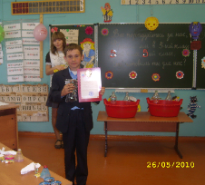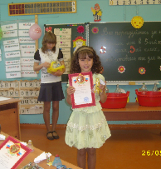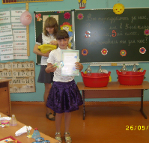

4 урок - УРОК ОКРУЖАЮЩЕГО МИРА.
Учили нас любить свой край
И наблюдать природу,
Как всех зверей оберегать,
Беречь и лес и воду.
ЗАДАНИЕ: Дети достают по очереди вопросы и отвечают на них. (карточки)
1. Как называется прибор для измерения температуры воздуха?
2. Назвать орган дыхания.
3.Как называется природная зона, где вечная мерзлота?
4. Назвать орган движения.

5.Назвать орган слуха.
6.Как называется природная зона, где один песок?
7. Назвать главный орган пищеварения.
8. Назвать орган зрения.
Перемена. Звенит звонок.
Дети исполняют детскую песню в караоке.
5 урок - УРОК ТРУДА:
Лепить умеем, рисовать,
И пуговицу пришивать.
И дырку на штанах зашьём.
Если нечаянно порвём.
Задание: Каждому раздать по 1 листику. Нужно сделать поделку за 2 минуты.
Награждается победитель.
ФИЗМИНУТКА:
Ученик.
Что такое физкультура?
Тренировка и игра.
Что такое физкультура?
Все.
Физ, и -куль, и -ту, и -ра.
Ученик.
Руки вверх, руки вниз.
Все.
Это — физ-,
Ученик.
Крутим шею словно руль,
Все.
Это — куль-
Ученик.
Ловко прыгай в высоту.
Все.
Это — ту-
Ученик.
Бегай полчаса с утра.
Все.
Это — ра!
Ученик.
Занимаясь этим делом,
Станешь ловким, сильным, смелым.
Плюс — хорошая фигура.
Вот что значит:
Все.
Физ-куль-ту-ра!
6 урок - УРОК РИСОВАНИЯ
Задание: Каждому раздать по одному листку и карандашу. С закрытыми глазами рисуем домик.
Награждается победитель.
Перемена. Звенит звонок.
Ведущий1: А теперь проверим вашу сосредоточенность и внимание - поиграем в игру, которая называется - "Мальчики или девочки, девочки или мальчики".

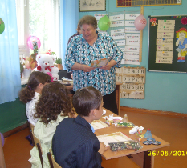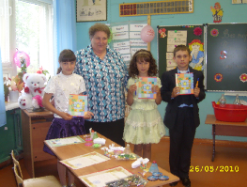

Ведущий2: Нужно правильно закончить фразу. Где нужно, надо сказать слово "девочки, девчонки", а где нужно - "мальчики, мальчишки". Только игра эта с подвохом, слушайте внимательно.
Ведущий 1: И еще одно условие. Девочки должны говорить только слово "мальчики, мальчишки". А мальчики должны говорить слово "девочки, девчонки". Можно начинать, все приготовились слушать внимательно?
1. На розыгрыш по мотогонкам
Стремятся только лишь... (Мальчишки.)
2. Играют в бантики и мишки,
Конечно, только лишь... (Девчонки.)
3. Любой ремонт устроят тонко,
Конечно, только лишь... (Мальчишки.)
4. Весной венки из одуванчиков
Плетут, конечно, только... (Девочки.)
5. Болты, шурупы, шестеренки
Найдешь в кармане у... (Мальчишки.)
6. Себе завязывают бантики
Из разных лент, конечно... (Девочки.)
7. Коньки на льду чертили стрелочки,
В хоккей весь день играли... (Мальчики.)
8. Болтали час без передышки
В цветастых платьицах... (Девчонки.)
9. При всех померяться силенкой,
Конечно, любят лишь... (Мальчишки.)
10. Носили форменные фартучки
В старинной школе только... (Девочки.)
7 урок – УРОК МУЗЫКИ.
Ведущий: Когда на музыку придем,
Мы дружно, весело поем.
И музыка так хороша
Что не таясь поет душа!
Задание: На столе лежат карточки со словами, перевёрнутые вниз. Ученики и родители по очереди берут, читают, и всей командой должны спеть отрывок из песни, где есть это слово.
В ШКОЛЕ КОЗЛИК ПО ПРОСТОРАМ БЕРЁЗКА МАЛЕНЬКОЙ СОЛНЦЕ КАК ОГУРЕЧИК У БАБУСИ
Перемена: Звенит звонок.
Ведущий: Предлагаю вместе спеть песню «Вместе весело шагать…»
8урок – УРОК ФИЗКУЛЬТУРЫ:
Ведущий:
Уроки физкультуры – ловкости.
А еще выносливости.
На физкультуре бегаем и скачем.
Не плачем, если упадём.
Мы тренируем мышцы, силу воли.
И в зал мы с удовольствием идём.
Ведущий:
Игра «Водолей». Перед командой таз. В нём – пустая бутылка. Рядом с тазом на полу стоит бутылка с водой. По очереди переливают воду из одной бутылки в другую. Выигрывает команда, которая быстрее выполнит задание и в чьей бутылке воды останется больше. Соревнуются мамы и дети.
ЗВЕНИТ ЗВОНОК.

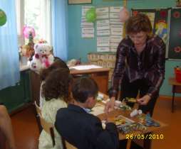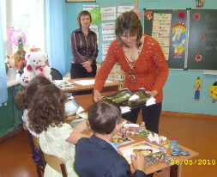
Учитель: Четыре года ребята изучали основные школьные предметы. А ещё учились быть вежливыми и воспитанными. Сейчас я устрою маленький экзамен. Только уговор – отвечать хором.
Растает ледяная глыба
От слова теплого... (спасибо)
Когда нас бранят за шалости.
Мы говорим... (извините, пожалуйста)
В любой стране и даже в Дании
На прощание говорят... (до свидания)
Учитель: Вижу, вы знакомы с вежливыми словами, прекрасно понимаете, что такое "хорошо" и что такое "плохо".
Ведущие:
1. Если учишься на пять,
Дисциплина – тоже пять,
То могу тебе сказать:
Тебя можно уважать!
2. Если с другом разделил
Ты свои конфеты –
Хорошо ты поступил,
Каждый скажет это.
3. Ты узнал чужой секрет
И разнес сейчас же,
Это плохо, хуже нет.
Это подло даже.
4. Если ты подал при всех
Девочке пальтишко,
Ты – культурный человек,

Мировой мальчишка!
5. Если ты как дикий зверь,
Сразу лезешь драться,
Недостоин ты, поверь,
Человеком зваться!
6. Если ты пригрел кота,
Кормишь птичек в стужу.
Это просто красота,
Только так и нужно!

7. Ты подбил собаке глаз,
Бросил кошку в лужу.
Будь уверен, что для нас
Ты кощея хуже.
8. Уважай людей вокруг,
Старших, младших тоже,
И тогда тебя, мой друг,
Назовут хорошим.
9. Если ты среди ребят
Одинок, как море,
Только сам ты виноват
В этом горьком горе.
Учитель: Вы показали себя не только хорошими знатоками, но и дружными, находчивыми и веселыми. Вы преодолели сегодня первую ступень обучения в школе - начальную школу. Сейчас вы получите грамоты, которые вы заслужили своим трудом и знаниями. (Вручение почётных грамот)

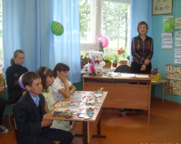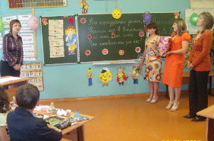

ВЫСТУПЛЕНИЕ И ПОЗДРАВЛЕНИЯ РОДИТЕЛЕЙ.
СЛОВО ВЫПУСКНИКАМ:
1. Сегодня закончен последний урок,
Последний звенит в коридоре звонок.
Мы сумки под мышку
И мчимся вприпрыжку.
И дружно шагаем за школьный порог.
Ведущий: А там за порогом, листвой шевеля,
Качаются клены, шумят тополя.
И значит все это, что начато лето.
Что нас ожидают леса и поля.
2. Но где бы я ни был, куда бы ни шел.
Каких бы я новых друзей ни нашел,

На речке и в поле я помню о школе,
Я помню, что в 5-й я класс перешел.
Ведущий: Время пришло – выросли дети,
Бал выпускной сегодня у нас.
Милые мамы, милые папы,
Как хорошо, что вы рядом сейчас.
За то, что вы самые лучшие на свете –
Вам аплодисменты дарят ваши дети!
3. Нет на свете почетней труда,
Чем учителя труд беспокойный.
Не забудем мы вас никогда
И любви вашей будем достойны!
Ведущий: Покуда вертится земля,
Нам всем нужны учителя.
Давайте честь им воздадим,
И дружно поблагодарим.
За все тропинки и пути,
Что помогли они пройти.
4. Советы ваши силы прибавляют,
Становимся мы лучше и мудрей,
Вам всем здоровья, радости желаем,
Удачи, счастья, светлых ясных дней!

ВСЕ ВМЕСТЕ. По очереди по строчке.
За каждый день и каждый час
За мир, распахнутый для нас,
За силы, отданные нам,
ХОРОМ.
Учителя — спасибо вам!
Звучит песня «Прекрасное далеко»
Учитель: Пролетели эти годы удивительно быстро. Они многому научили и вас и нас. Было всякое, но хочется, чтобы в памяти о годах, проведенных в начальной школе, остались только приятные и светлые воспоминания. Не будем грустить. Пусть ваша жизнь будет веселой и звонкой, как школьный звонок. В добрый путь!
- А сейчас. Приглашаем всех посмотреть презентацию «ШКОЛЬНЫЕ ГОДЫ ЧУДЕСНЫЕ».
ПРАЗДНИК продолжается. Чаепитие. Весёлая лотерея. Танцы. Игры. Караоки.
Лотерея.
1. Чтоб всегда быть очень милым, умывайтесь чаще мылом (мыло).
2. Если хочется назад в детство возвратиться,
Этот скромный аппарат может пригодиться (пустышка).
3. Чтоб считать могли доход, будет кстати вам блокнот (блокнот).
4. Лотерейный ваш билет тянет только на пакет (пакет).
5. Чтоб дружбу в классе укрепить, хотим вам скрепку подарить (скрепка).
6. В жизни на лучшее нужно надеяться.
Клею возьми, если что-то не клеится (клей).
7. Эта вещь хотя и скромная, но польза от нее огромная (ручка).
8. Эта вещь необходима для любителей экстрима (йод или бинт).
9. Хорошо на пиджачок приколоть большой значок (значок).
10. Не хмурьте ясное лицо - вы получаете яйцо (яйцо).
11. Как сердце бьется гулко-гулко, и вам досталась эта булка (булка).
12. Для чтения у нас вот журнальчик есть для вас (журнал).
13. Чтоб пятерки получать пригодится вам тетрадь (тетрадь).
14. Друзей своих чтоб не забыть, полезно снимки их хранить (фотоальбом).
15. Эта вещь полезна очень тем, кто умным быть захочет (книга).
16. Эта вещь полезна очень тем, кто быть красивым хочет (зеркальце).
17. Гостей чаще приглашай, с ними пей душистый чай (пакетик чая).
18. Чтобы жизнь казалось сладкой, угощайся шоколадкой (шоколадка).
19. Без ошибок не проживешь - их ты ластиком сотрешь (ластик).
20. Если в доме отключат свет - тебе поможет сей предмет (свечка).
21. Спички детям не игра, но туристу без них никуда (спички).
22. Жизнь - не сахар, говорят про того, кто не богат, кто несчастен и невесел, буйну голову повесил… Чтоб про тебя так не сказали - возьми-ка сахар, живи без печали (пакетик сахара).
23. Дорога к обеду ложка - подожди обед немножко (ложка).
24. Чтоб улыбкою сиять, про это не надо нам всем забывать (зубная щетка или паста).
25. Мир без красок слишком сер - раскрась его, чтоб он повеселел (краски или фломастеры).

